Juan Francisco Ramírez Jofré
Juan.ramirez@sociuschile.cl
Descripción breve
Este manual proporciona una guía detallada para cargar e implementar un API Proxy en Apigee utilizando un bundle (archivo ZIP). A través de pasos sencillos, se explica cómo preparar el bundle, realizar su carga en la plataforma y configurar el proxy para asegurar un correcto funcionamiento de la API. Ideal para desarrolladores y administradores que buscan optimizar la gestión de sus APIs en Apigee.
Manual de Carga de API Proxy mediante Bundle en Apigee
Guía paso a paso para la implementación de un API Proxy utilizando un bundle en Apigee Edge

Contenido
1. Introducción 2
2. Preparación del Entorno 3
2.1. Requisitos previos 3
2.2. Configuración inicial 3
3. Implementación de una API mediante la carga de un Bundle 3
3.1. Preparación de Bundle 3
3.2. Carga de Bundle en Apigee 4
3.3. Revisión Post carga 8
4. Asociación de api a Producto 10
5. Pruebas y Validación 15
5.1. Pruebas funcionales 15
5.2. Gestión de errores 16
5.3. Documentación del proxy 16

Introducción
En este manual, te guiaremos paso a paso a través del proceso de instalación de un API Proxy en Apigee, una plataforma de gestión de API (Application Programming Interface) desarrollada por Google. Apigee permite a las empresas crear, proteger, analizar y escalar sus APIs de forma eficiente, brindando una capa de control sobre las interacciones entre servicios y usuarios.
Este documento está dirigido a desarrolladores y administradores que buscan implementar y gestionar APIs mediante Apigee Edge. Al finalizar este manual, serás capaz de configurar un API Proxy en Apigee, permitiendo gestionar tráfico, aplicar políticas de seguridad, optimizar el rendimiento y monitorear el uso de tus APIs.
Con este manual, simplificaremos el proceso de instalación para que puedas centrarte en lo más importante: la operación de tus APIs y la optimización de su rendimiento mediante Apigee.

Preparación del Entorno
En esta sección, describiremos los pasos necesarios para configurar el entorno antes de crear el API Proxy en Apigee. Veremos los requisitos previos y configuraciones básicas.

Requisitos previos
- Tener una cuenta en Apigee con acceso a la consola de Apigee Edge.
- Acceso a un entorno de desarrollo (Dev) en Apigee donde se pueda desplegar el proxy.
- Creada, asociado y configurado APP y Producto.
- Conexión estable a internet.

Configuración inicial
- Acceder al panel de administración de Apigee.
- Verificación de los permisos necesarios para crear y desplegar proxies.

Implementación de una API mediante la carga de un Bundle
En esta sección, cubriremos cómo cargar un bundle (paquete) que contiene los archivos y configuraciones de una API en Apigee. Un bundle es un archivo ZIP que incluye recursos como proxies, políticas, y otras configuraciones necesarias para la operación de una API en Apigee.

Preparación de Bundle
- Asegúrate de que el bundle está correctamente estructurado en formato ZIP, incluyendo los archivos necesarios: Policies, proxies, resources, targets y archivo xml principal.
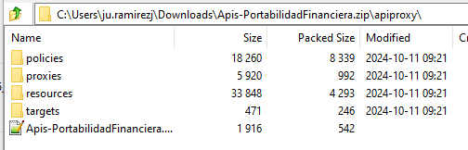

Carga de Bundle en Apigee
- Instrucciones detalladas sobre cómo cargar el bundle a través de la interfaz gráfica de Apigee:
  - Accede a la consola de Apigee, seleccionar Proxies de API en el menú izquierdo y hacer clic en CREATE.
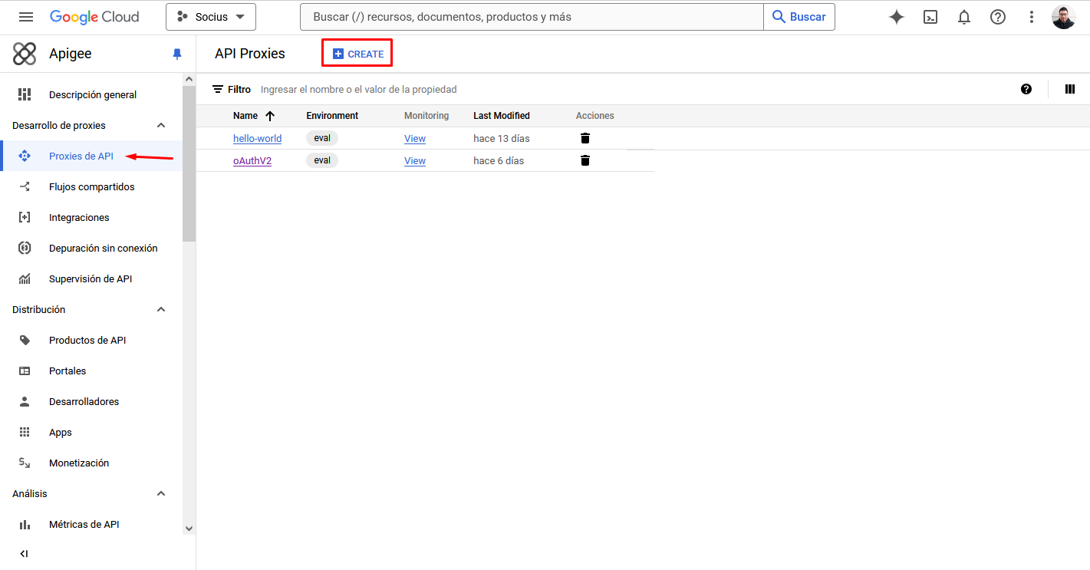
  - En la opción de Proxy template seleccionar: Upload proxy bundle y hacer clic en aceptar
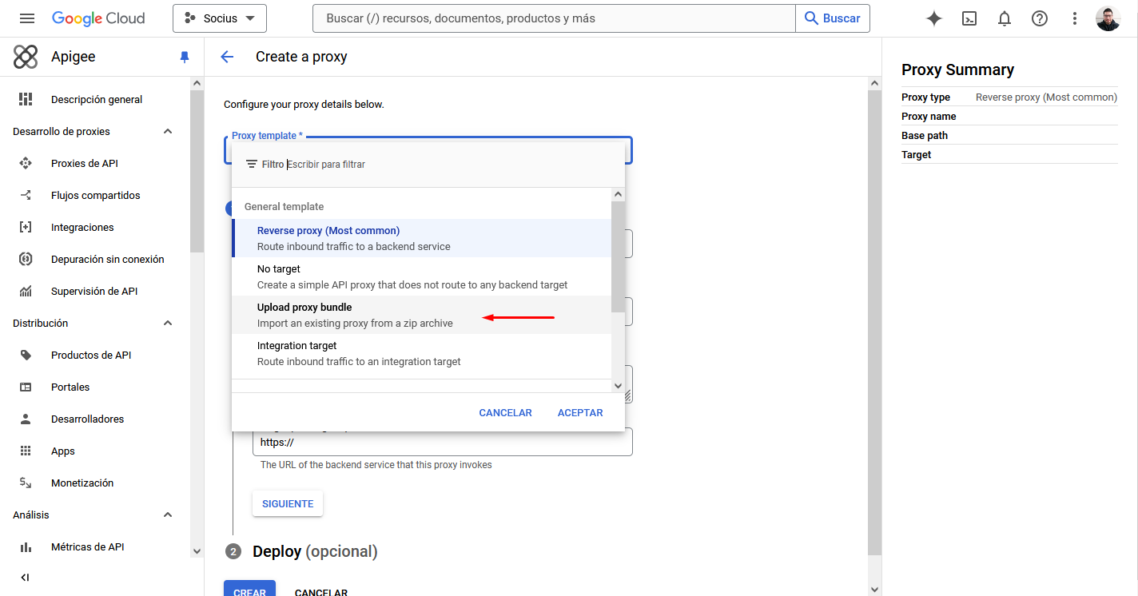

  - En Proxy details hacer clic en EXPLORAR
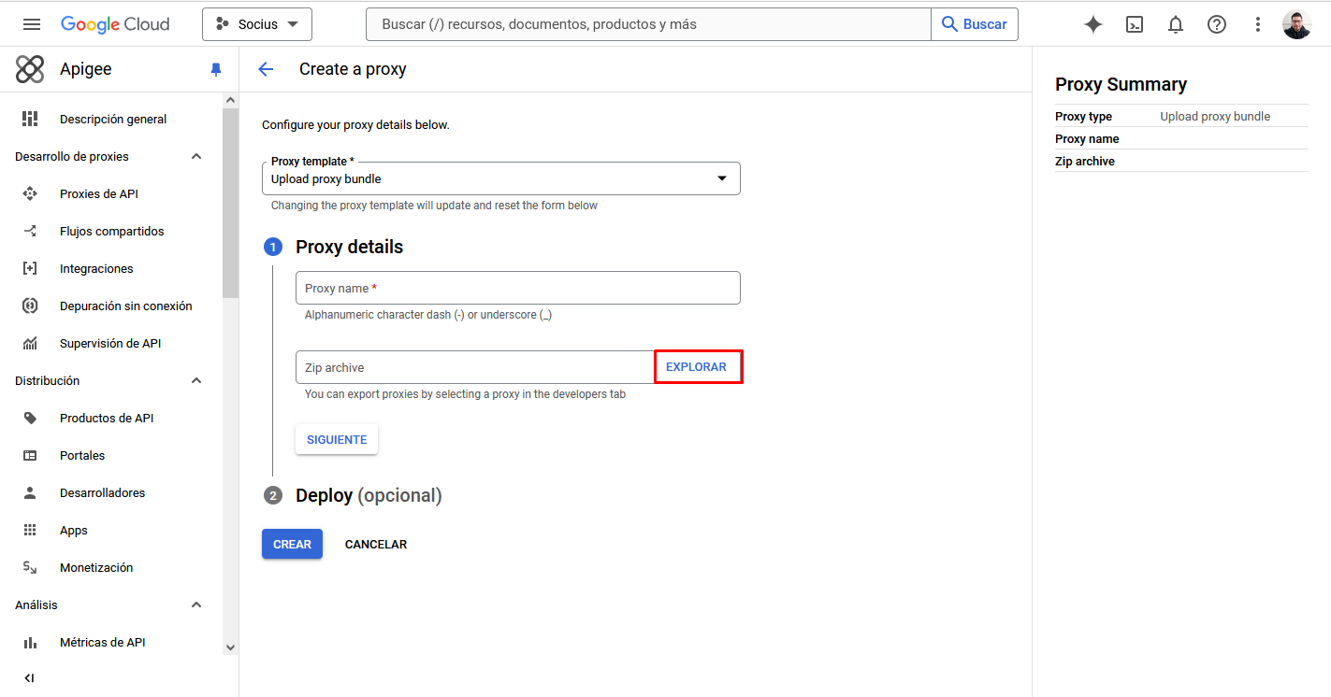
  - Buscar el archivo de bundle.zip y aceptar. Este cargara automáticamente el nombre de la api.
  - Hacer clic en siguiente.
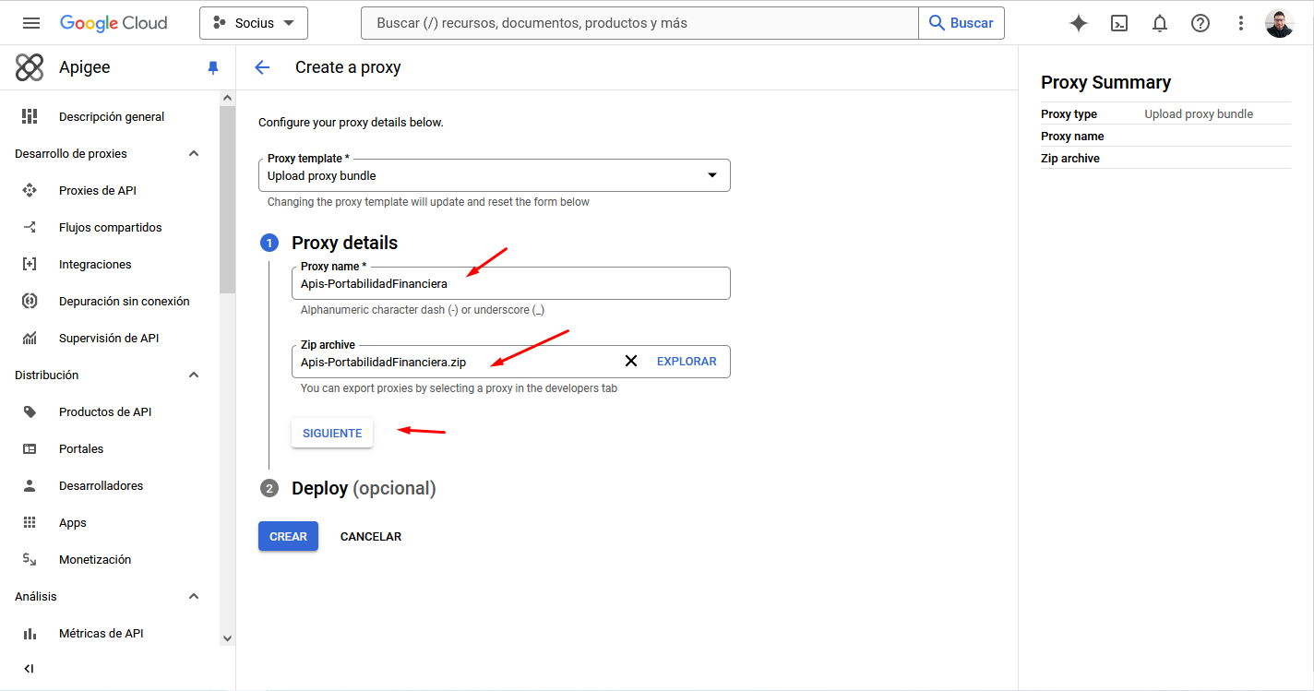

  - En Deploy podes publicar nuestra api, es opcional.
  - Para publicar debemos desplegar las opciones de lista en Deployment environments.
  - Seleccionar el ambiente donde se quiere publicar la api haciendo clic en la casilla a la izquierda del nombre y luego aceptar
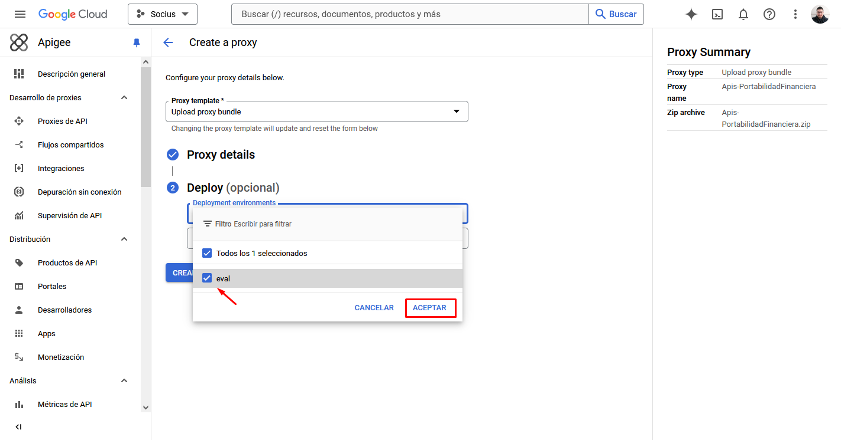
  - Finalmente hacer clic en botón azul CREAR
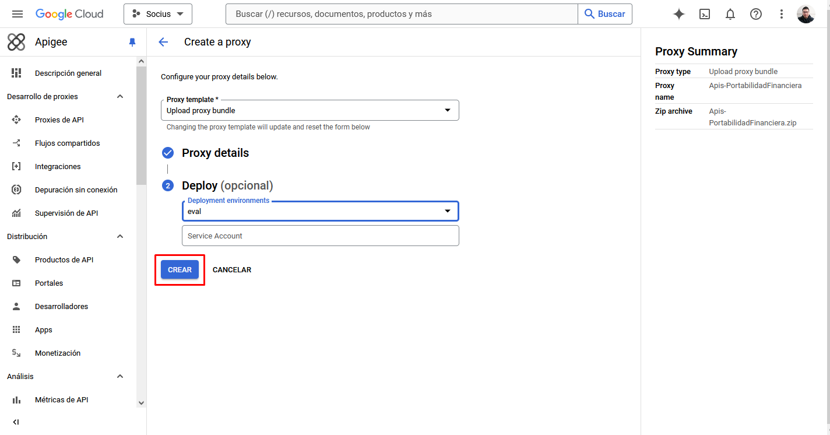

  - Al finalizar la publicación esta nos mostrara Estado, Revisión y ambiente donde fue publicada.
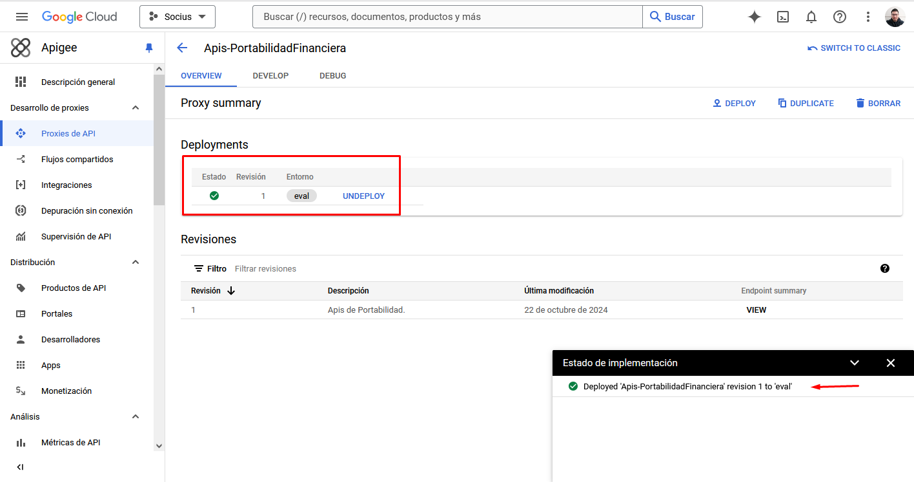

Revisión Post carga
- Asegúrate de que las rutas configuradas en el bundle sean las adecuadas para el entorno de Apigee.
- Para ello en la sección de Proxy Summary hacemos clic en VIEW en la sección de Revisiones (endpoint summary)
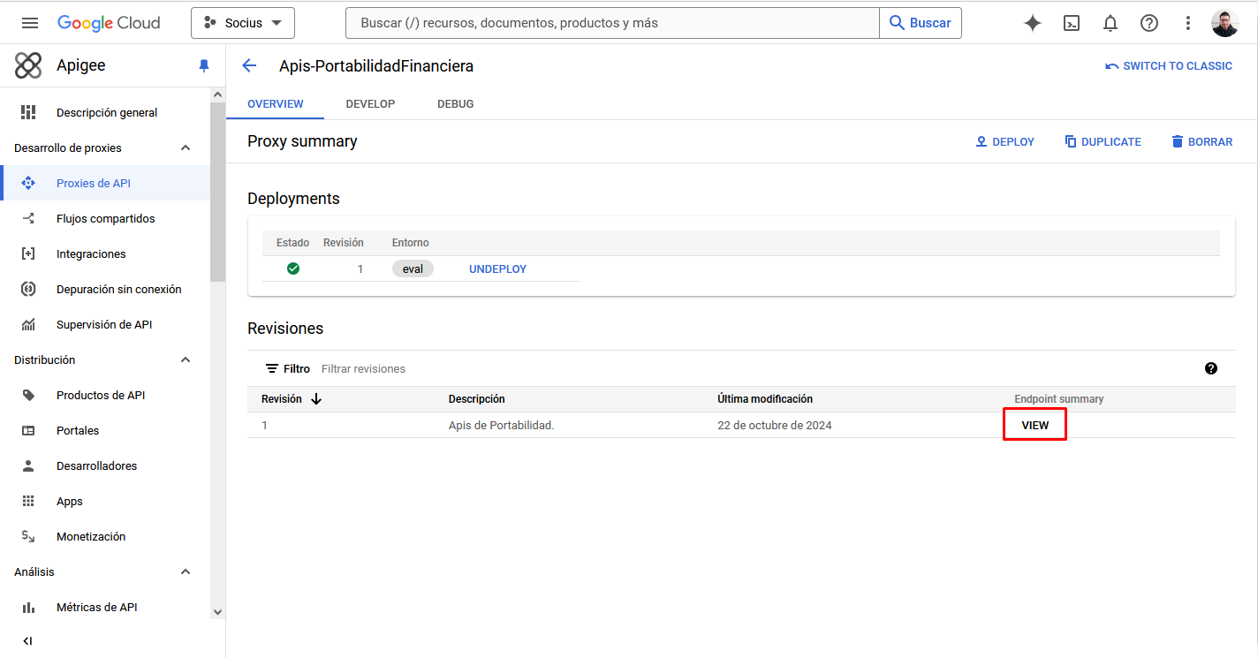
- Si esta compactado hacer clic en Proxy endpoint icono de flecha hacia abajo en el lado derecho.
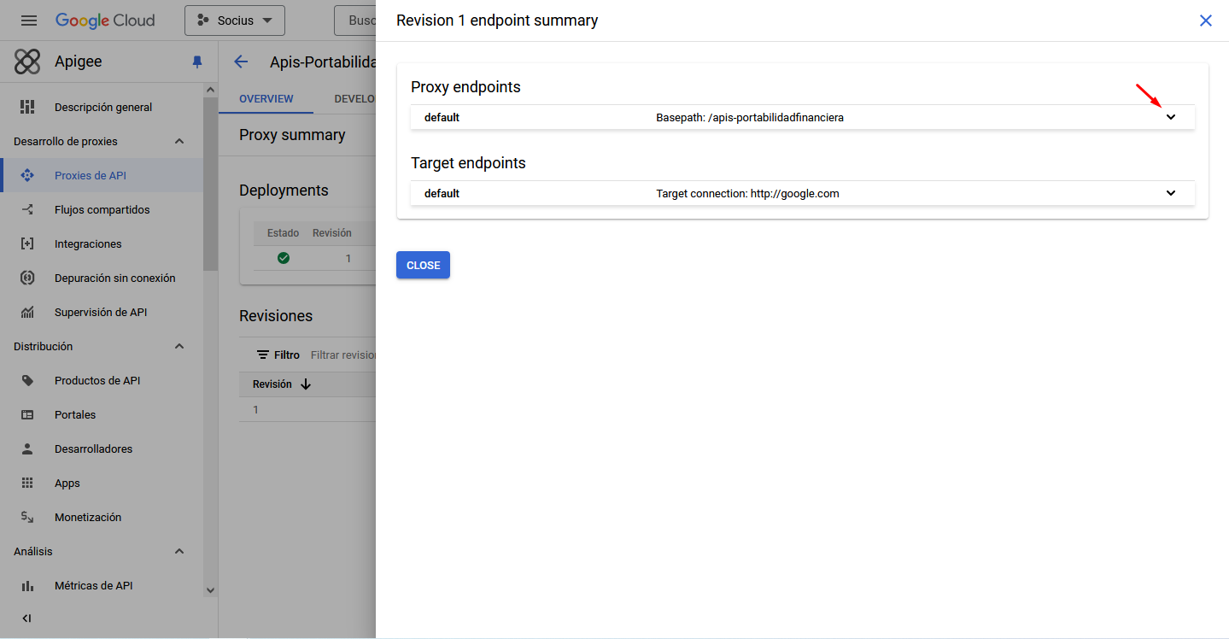

- Este mostrara la lista de Proxy endpoint configurados.
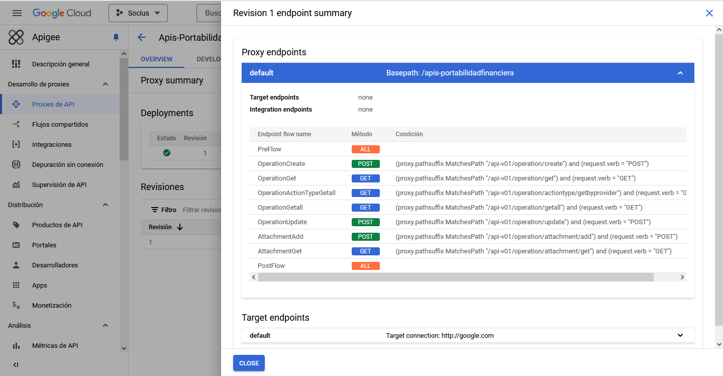

Asociación de api a Producto
Después del despliegue debemos asociar la api cargada “nombre de api” al producto para que esta tome las configuraciones correspondientes.
- Seleccionar menú izquierdo “Productos de API”
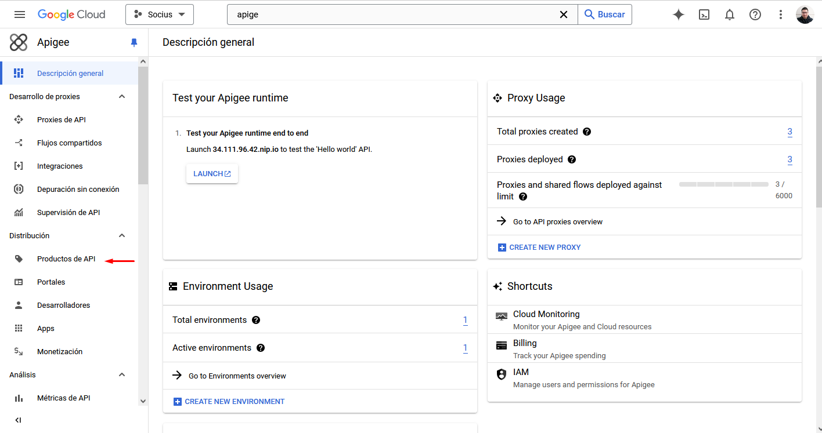
- Buscar el producto y hacer clic en el nombre visible (link de color azul)
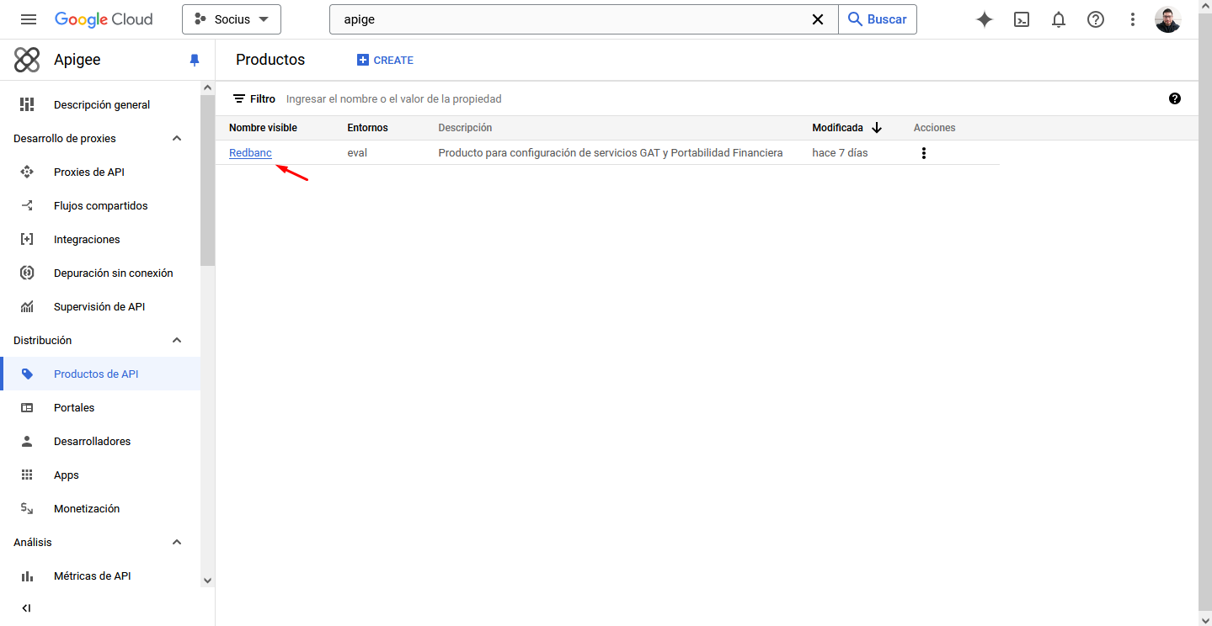

- Hacer clic en EDIT
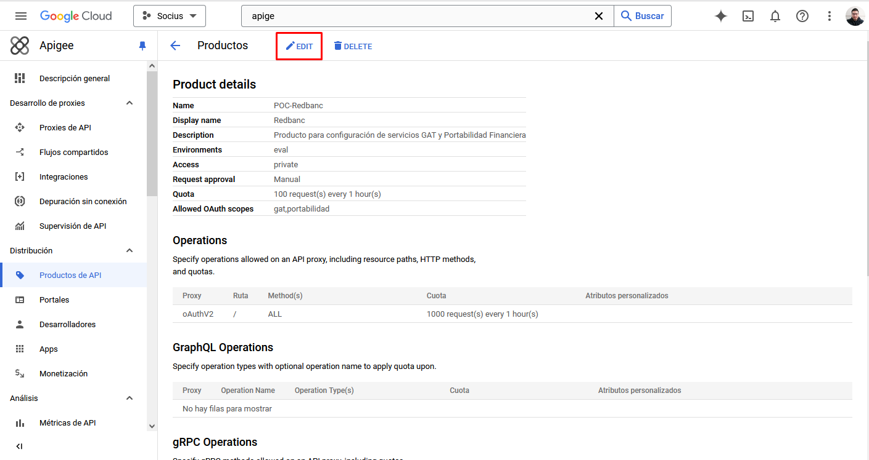
- En la sección de Operations hacer clic en ADD AN OPERATION
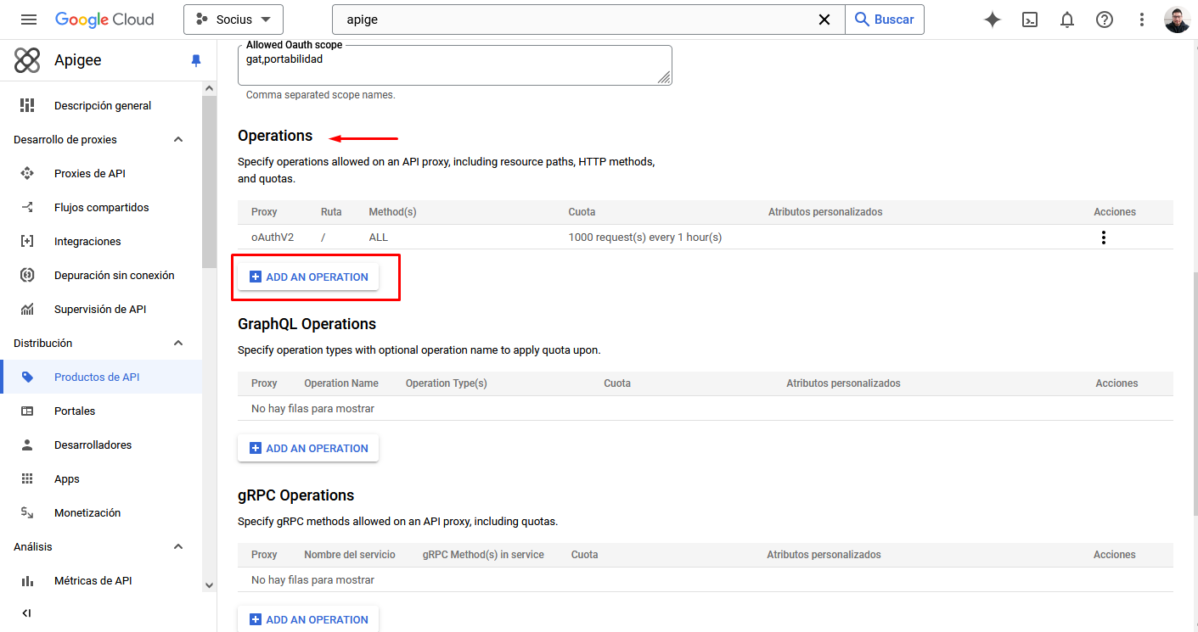

- Buscar y seleccionar la api “nombre de api” en Source
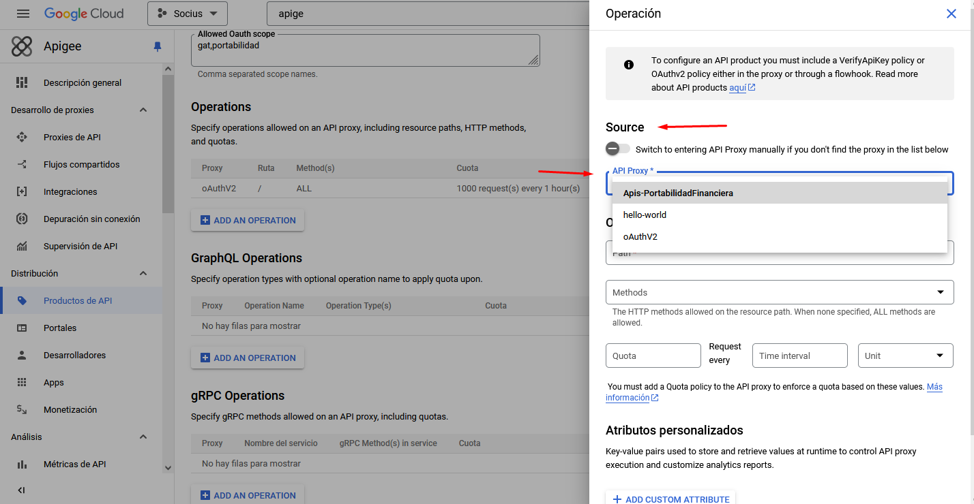

- En la sección de Operation Path agregar un /
- En la sección de Operation Methods listar y seleccionar los métodos permitidos para esta api.
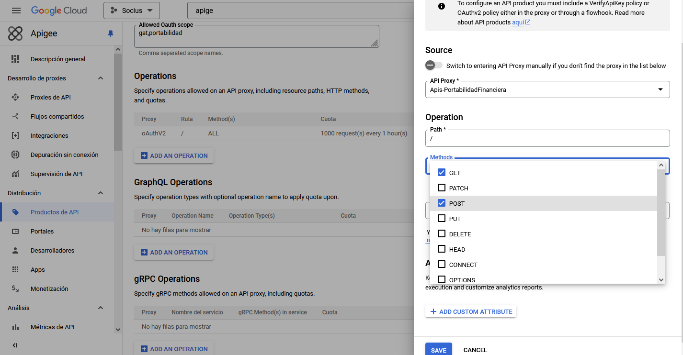

- En Operation puede configurar Quota, Time interval y Unit.
- Hacer clic en SAVE para agregar la api al producto
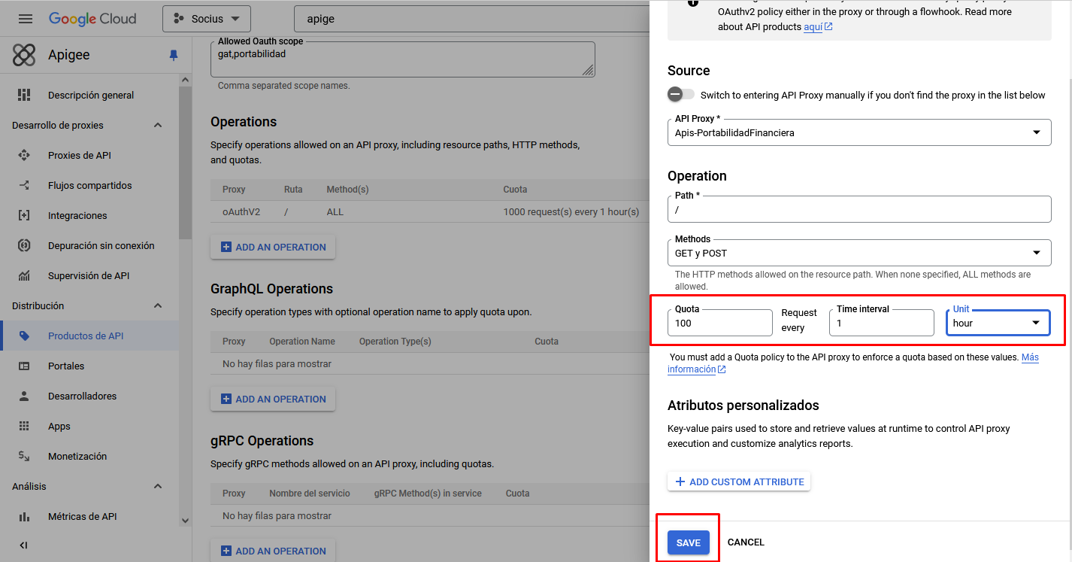
- Finalmente hacer clic en SAVE para finalizar los cambios
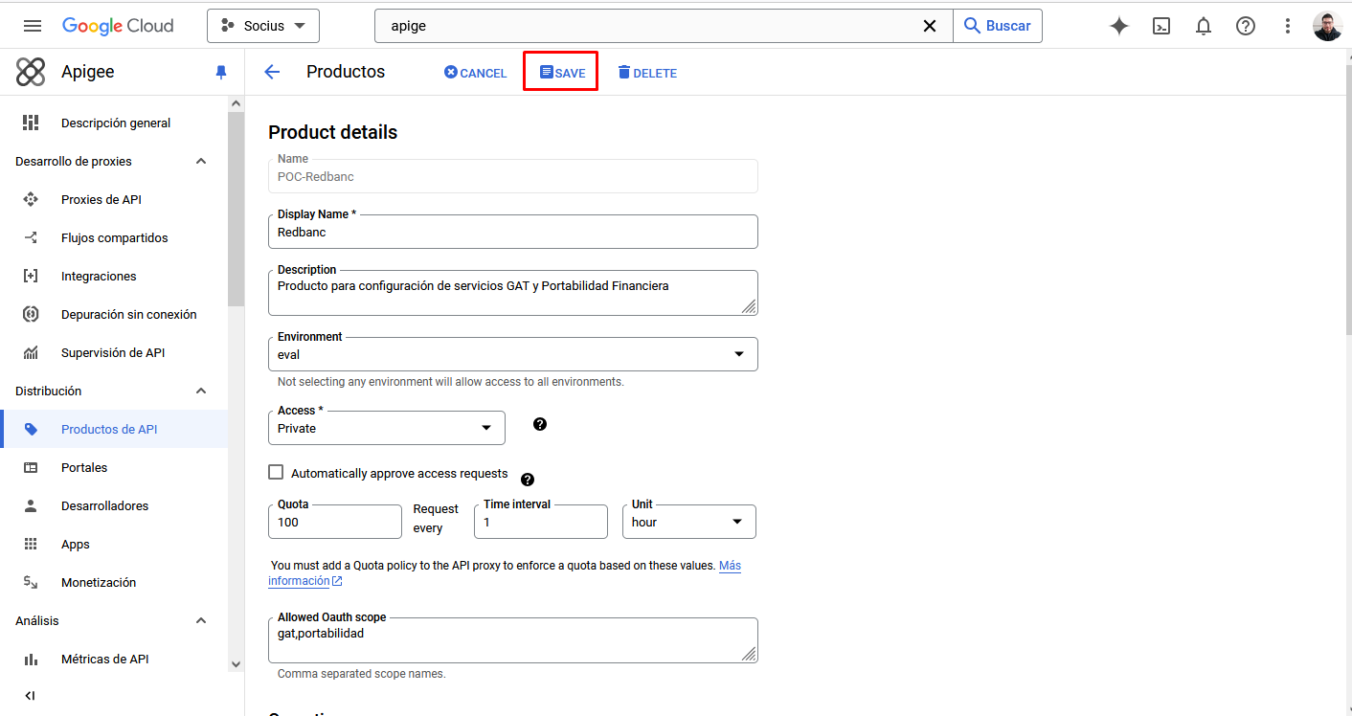

- A continuación, se mostrarán los cambios guardados.
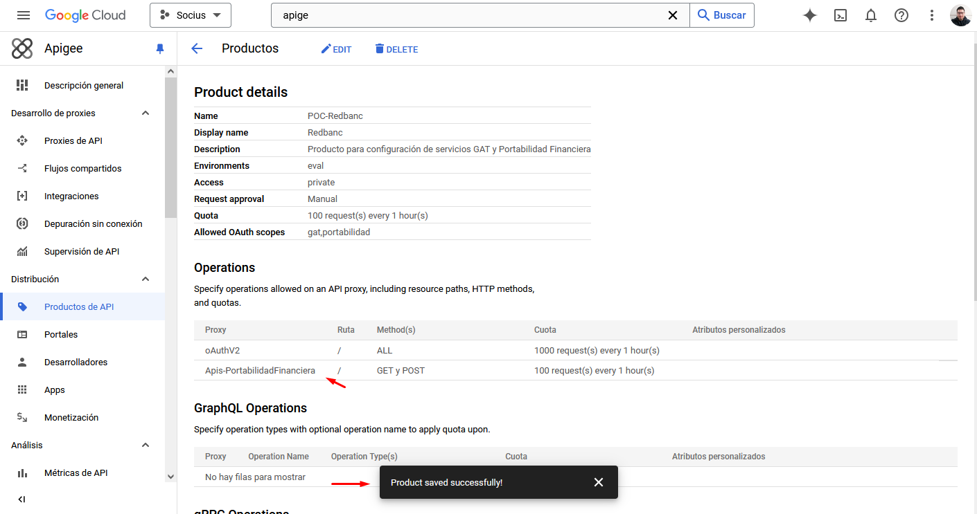

Pruebas y Validación
Después del despliegue, es crucial asegurarse de que el API Proxy funcione correctamente y cumpla con los requisitos esperados.

Pruebas funcionales
- Validación de las rutas de solicitud/respuesta.
- Ejecución de pruebas con herramientas como Postman para verificar el comportamiento esperado.
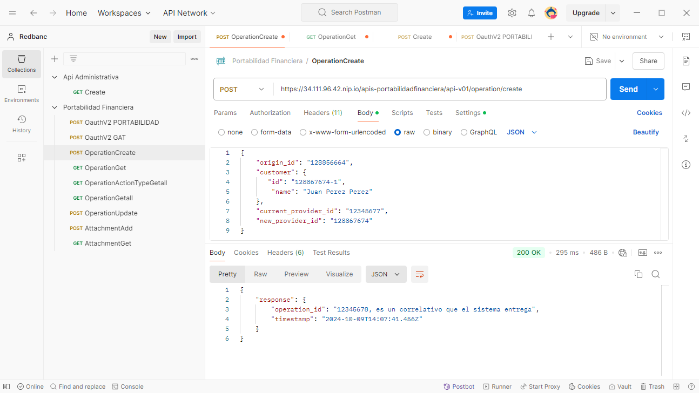

Gestión de errores
- Configuración de políticas de manejo de errores.
- Revisión de logs para identificar y corregir posibles errores.
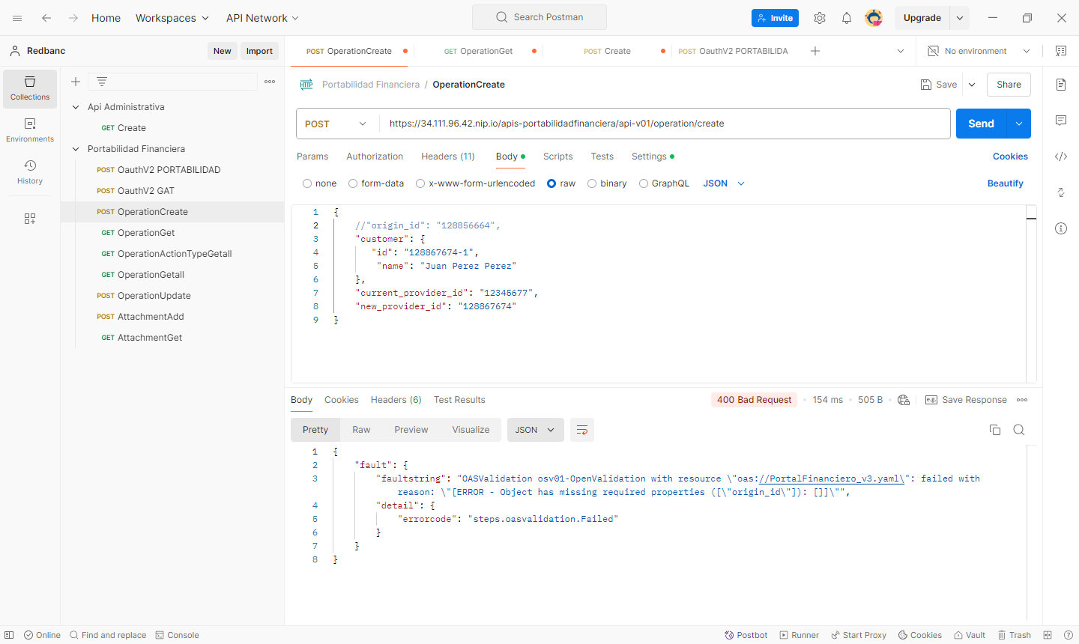

Documentación del proxy
- Generar y mantener la documentación actualizada para el uso de la API Proxy.
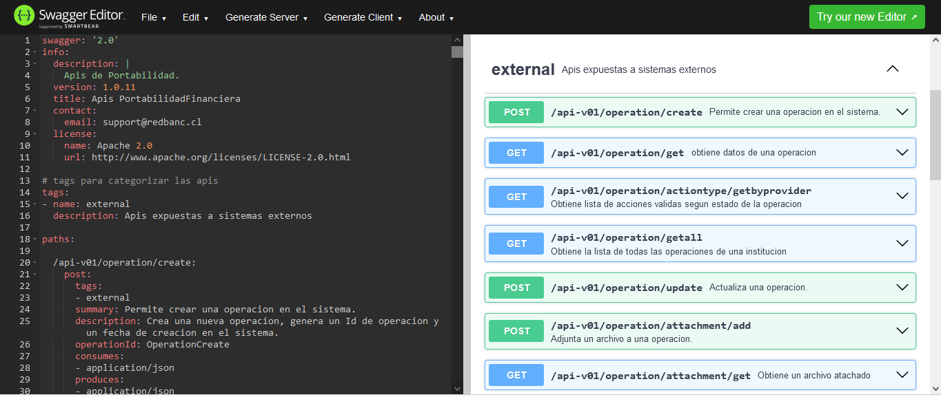
Documento swagger

